Onderzoeksrapport CargoHub

Software Construction - Process & Tools
Jeffrey Doornbos
Artur Margarjan
Anmol
Ihssane
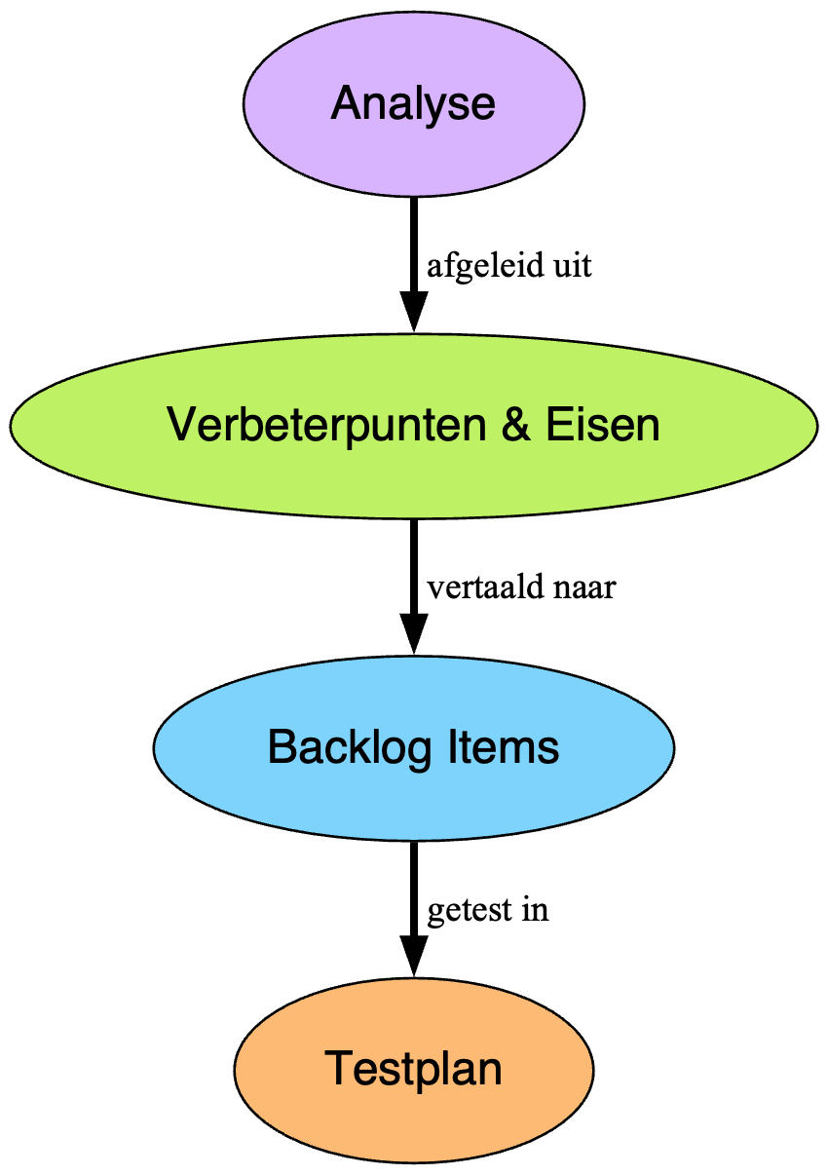

Onderzoeksrapport CargoHub 1
Software Construction - Process & Tools 1
Introductie 3
Methodiek 4
Casus 5
Analyse 6
1. Structuur 6
2. Data Model 7
3. Endpoints 9
4. Use Cases 18
5. Flow 20
6. Risico’s 22
7. Advies 23
8. Conclusie 25
Bronnen 26

Introductie
Dit onderzoeksrapport is geschreven voor CargoHub en richt zich op het huidige Warehouse Management System (WMS). Door de geplande groei en problemen met gebruikersbeheer, gegevensopslag en trage dashboards is er behoefte aan inzicht in de werking en beperkingen van het systeem. [1]
We onderzoeken de code, het datamodel en de functionaliteit van de API. Het doel is om de huidige situatie vast te leggen en risico’s en verbeterpunten in kaart te brengen. De belangrijkste bevinding is dat meerdere schrijfopdrachten een succesmelding geven, terwijl de wijzigingen niet worden opgeslagen. Deze inzichten vormen de basis voor een advies om het systeem betrouwbaar en toekomstbestendig te maken, met behoud van de bestaande koppelingen. [2]

Methodiek
Het onderzoek bestaat uit codeanalyse, controle van de JSON-gegevens en lokale HTTP-tests. De opdracht, de bestaande API-documentatie en de diagrammen zijn als uitgangspunt gebruikt. Daarna zijn routes in api/main.py gevolgd naar de providers en modellen. [1]–[4]
Op 7 september 2026 zijn met een Python-testscript 92 HTTP-aanvragen uitgevoerd. De API-handler draaide lokaal op een tijdelijke poort met twee orders, zendingen en transfers, hun bijbehorende regels, de overige stam- en voorraadgegevens en tijdelijke testsleutels. Voor de standaard schrijfopdrachten zijn ook de bestanden vóór en na de aanvraag vergeleken. De oorspronkelijke projectgegevens zijn daarbij niet gewijzigd.
De controle dekt alle beschreven routepatronen met voorbeeldinvoer. Dit is geen volledige acceptatie-, beveiligings- of belastingtest. Voor de volledige JSON-dataset zijn daarnaast de sleutels en de beschreven verwijzingen gecontroleerd. Officiële documentatie van Python, Odoo en Microsoft is gebruikt voor technische toelichting en een korte productvergelijking. [5]–[8]
Het team gebruikt Postman, Bruno, dbdiagram.io en draw.io volgens de handmatige uitwerking. [10] Aanvullend zijn Codex, Python, een HTTP-testscript, JSON-controles en webonderzoek gebruikt. De UML-diagrammen zijn op basis van de code uitgewerkt. Codex is ingezet voor analyse en het opstellen van de tekst. De opdrachten waren het invullen van het template met behoud van de stijl en het samenvoegen met de handmatige uitwerking, inclusief endpointtests en UML-diagrammen. De bevindingen zijn gekoppeld aan de code en testresultaten.
Het advies is geordend op impact op gegevens, continuïteit en uitbreidbaarheid. De risico’s en voorgestelde prioriteiten moeten vervolgens binnen het team en met CargoHub worden besproken voordat ze op de backlog komen.

Casus
CargoHub beheert tien magazijnen die leveranciers verbinden met ongeveer driehonderd supermarkten. Het WMS volgt goederen vanaf de fabriek tot aan de supermarkt. De oorspronkelijke ontwikkelaar is failliet gegaan. CargoHub vraagt daarom om documentatie, tests, automatische kwaliteitscontrole en een stapsgewijze migratie van de API. Beschikbaarheid en compatibiliteit met bestaande software zijn hierbij randvoorwaarden. [1]
Een WMS ondersteunt het ontvangen, opslaan, verplaatsen, verzamelen en verzenden van goederen. Daarvoor zijn inzicht in voorraad per locatie, orderverwerking, traceerbaarheid en toegangsbeheer nodig. In CargoHub zijn hiervoor onder andere warehouses, locations, inventories, transfers, orders en shipments aanwezig. De notificatieprocessor bevat alleen een eenvoudige wachtrij met console-uitvoer. [2]
Systeem | Functionaliteit en API | Betekenis voor CargoHub
Odoo Inventory | Voorraadprocessen, barcodes en aanvulregels. Odoo 19 heeft een externe JSON-2 API. [6][7] | Barcodezoekopdrachten en signalen bij lage voorraad zijn zinvolle uitbreidingen.
Dynamics 365 | Magazijnbeheer. OData onder /data biedt CRUD, filtering en paginering. [8][9] | Filtering en paginering kunnen de hoeveelheid dashboarddata beperken.
CargoHub | HTTP/JSON onder /api/v1, met API_KEY en rechten per resource en methode. [2] | De basisroutes bestaan, maar opslag, validatie en foutafhandeling moeten eerst betrouwbaar worden.
De vergelijking is bedoeld om verbeterkansen te herkennen. Een overstap naar een ander product is geen onderdeel van dit advies.

Analyse

1. Structuur
De API is geschreven in Python en gebruikt standaardmodules: http.server, socketserver, json, os, datetime en threading. Er is geen extern webframework geïmporteerd. Door het gebruik van match/case is Python 3.10 of nieuwer nodig. [2]
Onderdeel | Verantwoordelijkheid
api/main.py | HTTP-aanvragen, routing, toegangscontrole en responses.
api/providers | auth_provider leest gebruikers en rechten; data_provider maakt modellen aan.
api/models | Gegevens lezen, bewerken en opslaan per entiteit. Base levert tijdstempels.
api/processors | notification_processor verwerkt een eenvoudige meldingenwachtrij.
data | Zestien JSON-bestanden met bedrijfsgegevens en API-toegang.
De modellen lijken op repositories: zij verbergen bestandsopslag achter methoden zoals get_item en save. De provider werkt als een eenvoudige factory. Dit is geen singleton of gedeelde pool: iedere fetch_*_pool()-aanroep maakt een nieuw object en leest het bestand opnieuw. Daardoor wijzigt de handler object A en bewaart hij vervolgens het ongewijzigde object B. Dit verklaart het gevonden opslagprobleem.
De indeling per entiteit is herkenbaar en de naamgeving is grotendeels consistent. De lange handler combineert echter routing, bedrijfsregels en HTTP-details. Ook roepen modellen de provider opnieuw aan. Deze koppeling en herhaalde code maken uitbreiding en testen lastiger.
Vaste waarden zijn onder andere poort 3000, API-versie v1 en de statussen Scheduled en Processed. Het notificatie-interval heeft al een benoemde constante. Cyclomatische complexiteit beschrijft het aantal onafhankelijke codepaden. De vele if- en match-takken in de handler wijzen op veel testpaden; een formele score is niet gemeten. Het advies is de routes en bedrijfsregels op te delen en configuratie centraal te beheren.

2. Data Model
De gegevens staan in JSON-bestanden, niet in een relationele database. Het logische datamodel is hieronder in UML-klassennotatie weergegeven: vakken bevatten entiteiten en kernattributen, lijnen geven relaties aan. Bij een lijn betekent 1 precies één en 0..* nul of meer. Dit beschrijft de relaties van het ERD; het zijn geen afgedwongen databaseconstraints. [2][4]
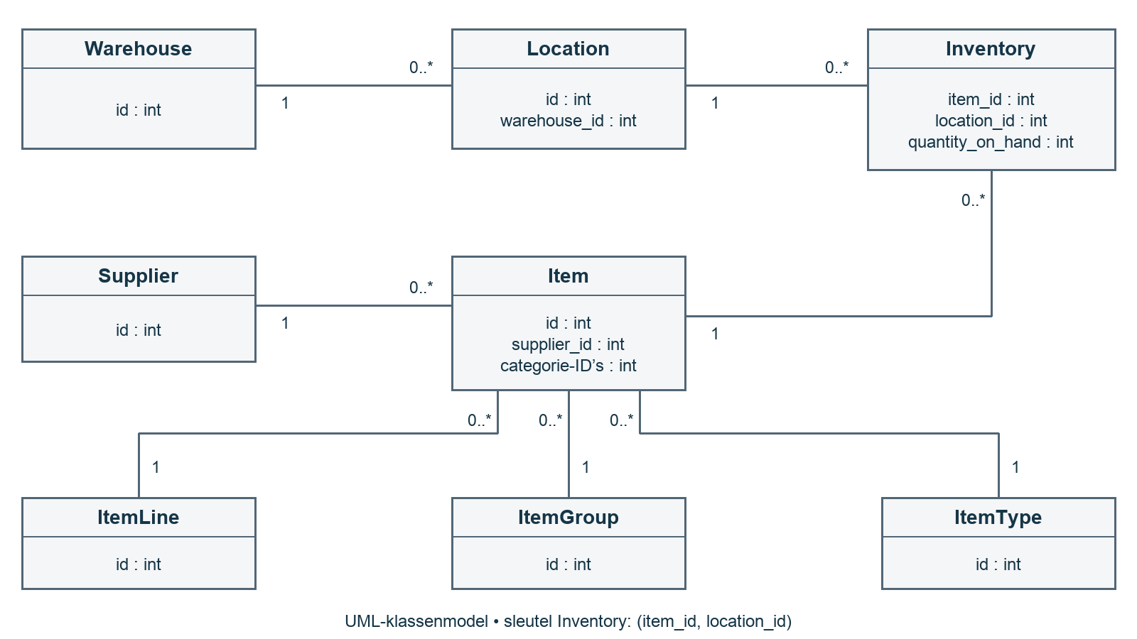
Een magazijn heeft locaties. Voorraad koppelt een artikel aan een locatie, met (item_id, location_id) als samengestelde sleutel. Artikelen verwijzen naar een leverancier, productlijn, productgroep en producttype. Voorraad bevat aantallen voor aanwezig, verwacht, besteld en gereserveerd. Beschikbaar wordt berekend als quantity_on_hand min quantity_allocated.
In de volledige dataset zijn bij de gecontroleerde sleutels en relaties geen dubbele sleutels of verwijzingen naar ontbrekende records gevonden. Dat bewijst niet dat toekomstige invoer geldig blijft: JSON dwingt geen foreign keys, verplichte velden of unieke IDs af. Alleen de inventory-addmethode zoekt expliciet naar de samengestelde sleutel om een bestaande rij bij te werken.
Relaties van orders, zendingen en transfers
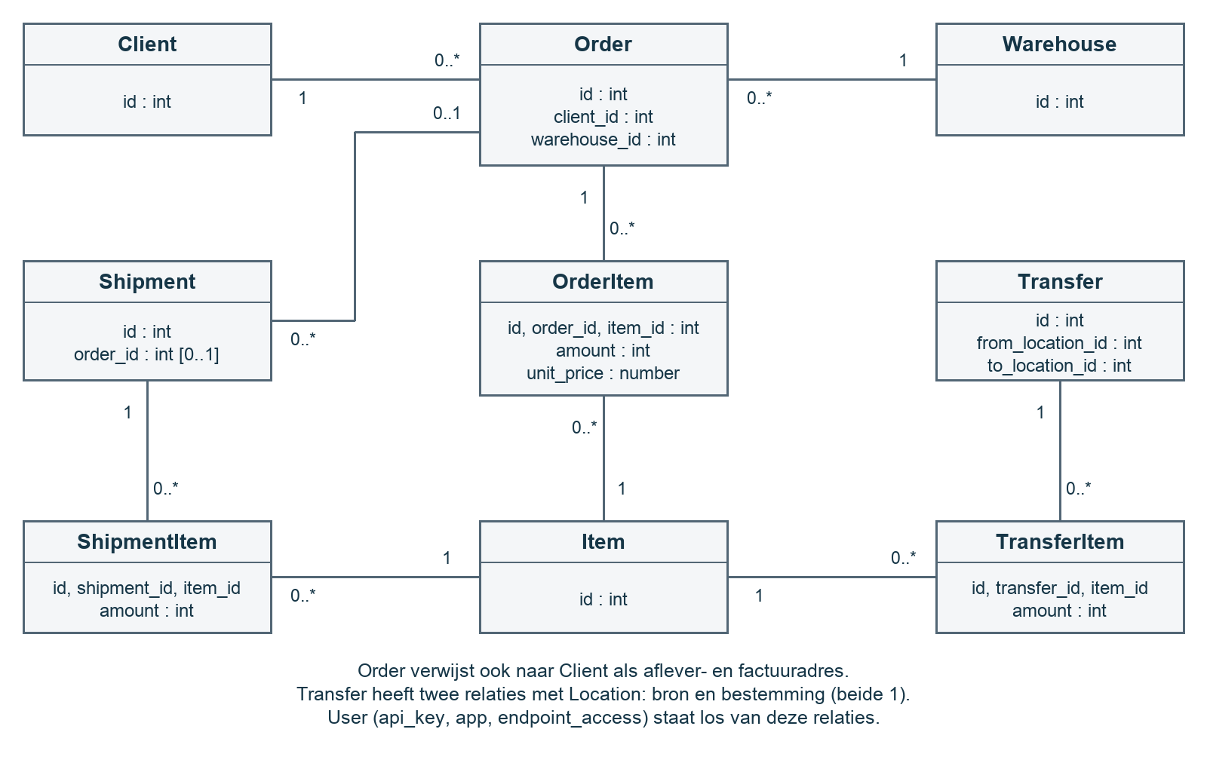
Een order verwijst naar een magazijn en naar clients in drie rollen: opdrachtgever, afleveradres en factuuradres. Een shipment hoort bij maximaal één order; een order kan meerdere shipments hebben. Order-, shipment- en transferregels koppelen de hoofdrecords aan artikelen. Een transfer verwijst tweemaal naar location: bron en bestemming. User staat los van deze bedrijfsrelaties.
Belangrijke knelpunten zijn het ontbreken van afgedwongen constraints en het verschil tussen de API en het model. De route /inventories/{id} past niet bij de samengestelde sleutel en geeft 404. De shipment-ordersroute accepteert een lijst, maar de modelmethode gebruikt alleen het eerste ID. Orderregels bevatten unit_price, terwijl de items-response dit veld weglaat. Leg deze keuzes vast voordat het model of API-contract verder verandert.

3. Endpoints
Alle paden hieronder beginnen met /api/v1. Stuur API_KEY als header en bij een JSON-body Content-Type: application/json. {id} is numeriek. De indeling volgt het handmatige endpointoverzicht. De statuscodes zijn lokaal gemeten met bestaande IDs en een bevoegde testsleutel. [2]
De inhoud van 35 leesresponses kwam overeen met de tijdelijke testgegevens. De schrijfopdrachten gaven meestal 200 of 201, maar bewaarden de wijziging niet. De functie in de tabellen beschrijft daarom het bedoelde gedrag, niet een bewezen werkend schrijfproces.
1. Warehouses
Methode en pad (na /api/v1) | Functie / resultaat | Status
GET /warehouses | Alle records ophalen. | 200
GET /warehouses/{id} | Eén magazijn ophalen. | 200
POST /warehouses | Nieuw magazijn toevoegen; niet bewaard. | 201
PUT /warehouses/{id} | Bestaand magazijn vervangen; niet bewaard. | 200
DELETE /warehouses/{id} | Magazijn verwijderen; niet bewaard. | 200
GET /warehouses/{id}/locations | Locaties binnen het magazijn. | 200
2. Locations
Methode en pad (na /api/v1) | Functie / resultaat | Status
GET /locations | Alle records ophalen. | 200
GET /locations/{id} | Eén locatie ophalen. | 200
POST /locations | Nieuwe locatie toevoegen; niet bewaard. | 201
PUT /locations/{id} | Bestaande locatie vervangen; niet bewaard. | 200
DELETE /locations/{id} | Locatie verwijderen; niet bewaard. | 200
3. Transfers
Methode en pad (na /api/v1) | Functie / resultaat | Status
GET /transfers | Alle records ophalen. | 200
GET /transfers/{id} | Eén transfer ophalen. | 200
POST /transfers | Nieuwe transfer toevoegen; niet bewaard. | 201
PUT /transfers/{id} | Bestaande transfer vervangen; niet bewaard. | 200
DELETE /transfers/{id} | Transfer verwijderen; niet bewaard. | 200
GET /transfers/{id}/items | Artikelregels: item_id en amount. | 200
PUT /transfers/{id}/commit | Voorraad verplaatsen en status Processed zetten; niet bewaard. | 200
POST en commit plaatsen een melding in een interne wachtrij. De notificatieprocessor print berichten; een externe notificatieservice ontbreekt.
4. Items
Methode en pad (na /api/v1) | Functie / resultaat | Status
GET /items | Alle records ophalen. | 200
GET /items/{id} | Eén artikel ophalen. | 200
POST /items | Nieuw artikel toevoegen; niet bewaard. | 201
PUT /items/{id} | Bestaand artikel vervangen; niet bewaard. | 200
DELETE /items/{id} | Artikel verwijderen; niet bewaard. | 200
GET /items/{id}/inventory | Voorraadrijen voor dit artikel. | 200
GET /items/{id}/inventory/totals | Totalen expected, ordered, allocated en available. | 200
5. Item Lines
Methode en pad (na /api/v1) | Functie / resultaat | Status
GET /item_lines | Alle records ophalen. | 200
GET /item_lines/{id} | Eén productlijn ophalen. | 200
POST /item_lines | Nieuwe productlijn toevoegen; niet bewaard. | 201
PUT /item_lines/{id} | Bestaande productlijn vervangen; niet bewaard. | 200
DELETE /item_lines/{id} | Productlijn verwijderen; niet bewaard. | 200
GET /item_lines/{id}/items | Lijst met artikel-IDs van de productlijn. | 200
6. Item Groups
Methode en pad (na /api/v1) | Functie / resultaat | Status
GET /item_groups | Alle records ophalen. | 200
GET /item_groups/{id} | Eén productgroep ophalen. | 200
POST /item_groups | Nieuwe productgroep toevoegen; niet bewaard. | 201
PUT /item_groups/{id} | Bestaande productgroep vervangen; niet bewaard. | 200
DELETE /item_groups/{id} | Productgroep verwijderen; niet bewaard. | 200
GET /item_groups/{id}/items | Lijst met artikel-IDs van de productgroep. | 200
7. Item Types
Methode en pad (na /api/v1) | Functie / resultaat | Status
GET /item_types | Alle records ophalen. | 200
GET /item_types/{id} | Eén artikeltype ophalen. | 200
POST /item_types | Nieuw artikeltype toevoegen; niet bewaard. | 201
PUT /item_types/{id} | Bestaand artikeltype vervangen; niet bewaard. | 200
DELETE /item_types/{id} | Artikeltype verwijderen; niet bewaard. | 200
GET /item_types/{id}/items | Lijst met artikel-IDs van het type. | 200
8. Inventories
Methode en pad (na /api/v1) | Functie / resultaat | Status
GET /inventories | Alle voorraadrijen ophalen. | 200
POST /inventories | Toevoegen of bijwerken op (item_id, location_id); niet bewaard. | 201
GET, PUT en DELETE /inventories/{id} geven 404. Inventory heeft een samengestelde sleutel en geen eigen id.
9. Suppliers
Methode en pad (na /api/v1) | Functie / resultaat | Status
GET /suppliers | Alle records ophalen. | 200
GET /suppliers/{id} | Eén leverancier ophalen. | 200
POST /suppliers | Nieuwe leverancier toevoegen; niet bewaard. | 201
PUT /suppliers/{id} | Bestaande leverancier vervangen; niet bewaard. | 200
DELETE /suppliers/{id} | Leverancier verwijderen; niet bewaard. | 200
GET /suppliers/{id}/items | Volledige artikelobjecten van de leverancier. | 200
10. Orders
Methode en pad (na /api/v1) | Functie / resultaat | Status
GET /orders | Alle records ophalen. | 200
GET /orders/{id} | Eén order ophalen. | 200
POST /orders | Nieuwe order toevoegen; niet bewaard. | 201
PUT /orders/{id} | Bestaande order vervangen; niet bewaard. | 200
DELETE /orders/{id} | Order verwijderen; niet bewaard. | 200
GET /orders/{id}/items | Orderregels: item_id en amount; geen unit_price. | 200
PUT /orders/{id}/items | Artikelregels vervangen en allocatie bijwerken; niet bewaard. | 200
11. Clients
Methode en pad (na /api/v1) | Functie / resultaat | Status
GET /clients | Alle records ophalen. | 200
GET /clients/{id} | Eén klant ophalen. | 200
POST /clients | Nieuwe klant toevoegen; niet bewaard. | 201
PUT /clients/{id} | Bestaande klant vervangen; niet bewaard. | 200
DELETE /clients/{id} | Klant verwijderen; niet bewaard. | 200
GET /clients/{id}/orders | Orders als opdrachtgever, aflever- of factuurclient. | 200
12. Shipments
Methode en pad (na /api/v1) | Functie / resultaat | Status
GET /shipments | Alle records ophalen. | 200
GET /shipments/{id} | Eén zending ophalen. | 200
POST /shipments | Nieuwe zending toevoegen; niet bewaard. | 201
PUT /shipments/{id} | Bestaande zending vervangen; niet bewaard. | 200
DELETE /shipments/{id} | Zending verwijderen; niet bewaard. | 200
GET /shipments/{id}/orders | Lijst met nul of één order-ID. | 200
PUT /shipments/{id}/orders | Order koppelen; alleen eerste ID gebruikt; niet bewaard. | 200
GET /shipments/{id}/items | Zendingregels: item_id en amount. | 200
PUT /shipments/{id}/items | Regels vervangen en besteld aantal bijwerken; niet bewaard. | 200
Testresultaten en responses
Op 7 september 2026 zijn 92 HTTP-aanvragen en twee modelcontroles uitgevoerd. Dit omvat alle 73 beschreven methode-padcombinaties, drie niet-ondersteunde inventory-ID-aanvragen, vijf fout-/toegangscontroles en elf aanvullende JSON- en readbackcontroles. Het script en de ruwe resultaten staan in documentatie/onderzoek-tests/.
Controle | Gemeten resultaat | Betekenis
34 standaard schrijfopdrachten | 201 of 200; gegevensbestand inhoudelijk ongewijzigd. | Opslagfout bij POST, PUT en DELETE.
Vier aanvullende PUT-routes | 200; geen wijziging in de JSON-bestanden. | Order-/zendingregels, orderkoppeling en transferstatus blijven gelijk.
GET na POST /warehouses | 200 met null voor het nieuwe ID. | Nieuw magazijn is niet opgeslagen.
GET na PUT en DELETE | Oorspronkelijk magazijn bestaat nog. | Aanpassing en verwijdering zijn verloren.
Geen key / geen rechten | 401 / 403, lege body. | Toegangscontrole werkt in deze scenario’s.
Onbekend warehouse-ID | 200 met null. | Geen duidelijke 404 voor ontbrekend record.
Niet-numeriek ID | 500, lege body. | Invoerfout wordt een serverfout.
Onbekende resource | 403 met de testsleutel. | Rechtencontrole gaat vóór routecontrole.
De 35 positieve GET-controles zijn inhoudelijk vergeleken met de tijdelijke JSON-gegevens, inclusief gekoppelde regels, filters en voorraadtotalen. Dit is geen bewijs dat alle bedrijfsregels correct zijn. Volledige validatie-, rechtenmatrix-, concurrency-, herstart- en belastingtests zijn nog nodig. De oorspronkelijke projectgegevens zijn niet gewijzigd.
Voor herhaling: voer vanuit de projectmap python3 documentatie/onderzoek-tests/test_endpoints.py uit (Python 3.10+). Het script gebruikt tijdelijke JSON-bestanden en een lokale poort, schrijft resultaten.json en verwijdert de tijdelijke gegevens. De uitvoer is een onderzoeksmeting, geen groen/rood CI-acceptatierapport.
JSON versturen met Bruno en created_at
Gebruik POST http://localhost:3000/api/v1/warehouses, vul API_KEY in met een bevoegde lokale sleutel en kies een JSON-body. Neem voor een realistisch voorbeeld een bestaand warehouse-object uit GET, geef het een nieuw id en verwijder created_at en updated_at. Stuur één object met { }, geen array met [ ].
Minimaal voorbeeld om alleen de JSON-vorm te controleren
{ "id": 999999, "code": "TEST", "name": "Testmagazijn" }
Dit minimale voorbeeld is geen volledig gegevenscontract: de huidige handler controleert de verplichte magazijnvelden onvoldoende. Gebruik het alleen met tijdelijke testgegevens.
POST-body | Status | Uitleg
Object zonder created_at/updated_at | 201, lege response | Het model vult beide tijdstempels zelf in.
Array met hetzelfde object | 500, lege response | De modelmethode verwacht een object en benadert created_at als sleutel.
JSON-string of lege body | 500, lege response | Ongeldige bodyvorm wordt onvoldoende afgehandeld.
De modelcontrole bevestigt dat beide tijdstempels worden aangemaakt. Een nieuw geladen model bevat het toegevoegde record echter niet. Dat is het afzonderlijke opslagprobleem. Omdat de POST-response leeg is, kan Bruno ook geen created_at uit die response uitlezen. Zonder de precieze oorspronkelijke foutmelding is niet vast te stellen welke van deze oorzaken bij de handmatige poging speelde.
Verbeter de responses met een JSON-foutcode en uitleg. Spreek 400 af voor ongeldige invoer, 404 voor ontbrekende records en 409 voor conflicten. Laat een geslaagde POST het opgeslagen object of een Location-header teruggeven. Leg veranderingen vast in compatibiliteitstests voordat bestaande clients ermee moeten werken.
Functionele requirements uit de analyse
De zes eisen uit de handmatige uitwerking beschrijven de beoogde basisfunctionaliteit. Hieronder zijn ze toetsbaar geformuleerd en gekoppeld aan de bevindingen.
Eis | Acceptatie en huidige beperking
B1 Toegang | Zonder geldige API_KEY wordt een aanvraag geweigerd; met onvoldoende rechten volgt 403. Dit is getest.
B2 Magazijnen en locaties | Bekijken, toevoegen, aanpassen en verwijderen; iedere wijziging moet daarna via GET zichtbaar zijn. Schrijven faalt op opslag.
B3 Goederen verplaatsen | Commit past de voorraad bij bron en bestemming aan en registreert een melding. Opslag faalt; de bestaande melding is alleen console-uitvoer.
B4 Voorraad per product | Per artikel zijn locaties en totalen beschikbaar via inventory en inventory/totals. De GET-routes zijn getest.
B5 Klantorders | Orders zijn vindbaar per klant; gegevens en artikelregels kunnen worden aangepast. De huidige schrijfopdrachten bewaren dit niet.
B6 Zendingen | Een zending toont artikelregels en koppelt maximaal één order. Meerdere orders per zending zijn een gewenste uitbreiding en passen nog niet in het huidige model.

4. Use Cases
De bedrijfsrollen hieronder zijn afgeleid van de opdracht en de applicatienamen in user.json. De API kent rechten per applicatie, resource en HTTP-methode; afzonderlijke menselijke gebruikersrollen zijn niet uitgewerkt. De beschreven schrijfprocessen zijn bedoeld gedrag en worden momenteel beperkt door het opslagprobleem. [1][2]
Actor | Use case | Waarde voor CargoHub
Magazijnmedewerker | Artikel en voorraad vinden; transfer aanmaken en verwerken. | Goederen op de juiste locatie terugvinden en verplaatsen.
Orderpicker | Orderregels en artikelvoorraad raadplegen. | De juiste producten en aantallen verzamelen.
Ontvangstmedewerker | Binnenkomende artikelen en voorraad registreren. | Inzicht in beschikbare goederen na ontvangst.
Verzendmedewerker | Zendingregels en orderkoppeling beheren. | Goederen koppelen aan de juiste levering.
Magazijnbeheerder | Magazijnen, locaties en stamgegevens beheren. | Een bruikbare inrichting van de magazijnen onderhouden.
Planner of manager | Voorraad, orders en zendingen raadplegen in een dashboard. | Leveringen plannen en afwijkingen herkennen.
Voor iedere actie zijn een geldige API-key en voldoende rechten nodig. De API heeft geen compleet gebruikersbeheer, scanproces of afzonderlijk ontvangstproces. Een barcodeveld is aanwezig bij items, maar een gerichte zoekroute op barcode ontbreekt. Zulke uitbreidingen moeten als aparte requirements worden toegevoegd.
UML-usecasediagram
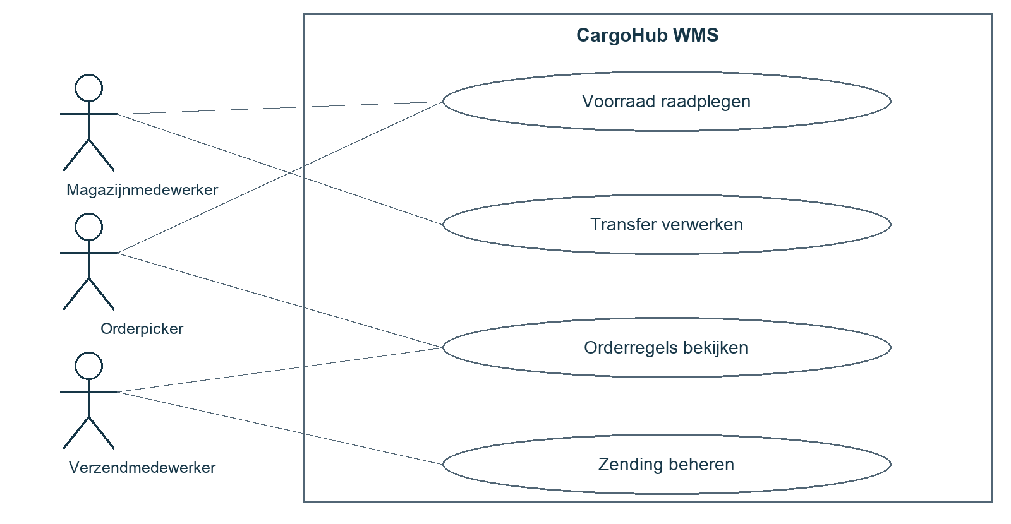
Het diagram toont drie operationele actoren en hun belangrijkste doelen binnen de systeemgrens. Authenticatie en voldoende rechten zijn voorwaarden voor iedere use case. Beheerder en planner staan in het voorgaande overzicht; het diagram beperkt zich tot de dagelijkse goederenstroom.

5. Flow
Voorraad raadplegen: GET /items/{id} → GET /items/{id}/inventory → eventueel GET /items/{id}/inventory/totals.
Goederen verplaatsen: GET /warehouses/{id}/locations → GET /items/{id}/inventory → POST /transfers → PUT /transfers/{id}/commit → opnieuw voorraad ophalen. De opslagfout verhindert momenteel de uitvoering.
Order verzenden: GET /orders/{id}/items → POST /shipments → eventueel PUT /shipments/{id}/orders en /items → GET /shipments/{id}.
Client uit user.json | Typische koppeling
analytics_dashboard / smartglass_reader | GET /items en /inventories.
order_picker / receiving_station | GET /orders; GET/POST /inventories.
shipping_station | GET/POST /shipments; PUT /shipments/{id}/items en /orders.
facility_management | GET/POST /warehouses en /locations; PUT/DELETE /{resource}/{id}.
Deze koppelingen beschrijven typische toepassingen. De daadwerkelijke toegang hangt af van endpoint_access voor de betreffende API-key. Een flow met schrijven kan momenteel niet betrouwbaar worden afgerond door de opslagfout.
UML-sequencediagram
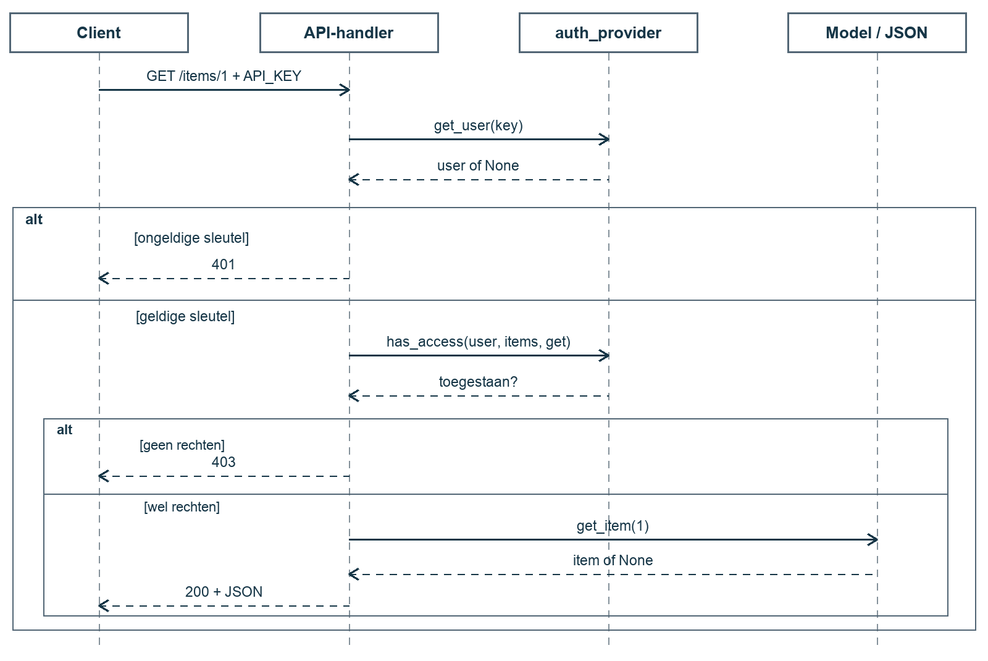
De lifelines tonen de client, handler, authenticatieprovider en opslaglaag. De alt-vakken bevatten alternatieve paden: geen geldige sleutel geeft 401; onvoldoende rechten geeft 403. Alleen bij toegang wordt het artikel geladen. De huidige API geeft 200 met null als het artikel ontbreekt. Gestippelde pijlen zijn antwoorden. [2]

6. Risico’s
De scores hieronder zijn een eerste inschatting: impact en kans lopen van 1 (laag) tot 5 (hoog). Risico = impact × kans. Een score van 15–25 heeft hoge prioriteit, 8–14 middelhoge prioriteit en 1–7 lage prioriteit. Het zijn geen gemeten incidentkansen.
Risico | Impact | Kans | Score | Gevolg
R1 Wijzigingen niet opgeslagen | 5 | 5 | 25 | Onbetrouwbare orders en voorraad.
R2 Ontbrekende validatie en transacties | 5 | 4 | 20 | Ongeldige aantallen of deels uitgevoerde processen.
R3 Veel bestandslezingen, seriële server | 4 | 4 | 16 | Trage dashboards en wachtende clients.
R4 Sleutels in JSON, grove rechten | 5 | 3 | 15 | Misbruik van toegang of te ruime gegevensinzage.
R5 Contractwijzigingen zonder tests | 4 | 4 | 16 | Bestaande software kan niet meer aansluiten.
R6 Veel logica in één handler | 3 | 4 | 12 | Wijzigingen veroorzaken sneller nieuwe fouten.
De server gebruikt TCPServer zonder ThreadingMixIn en verwerkt HTTP-aanvragen achter elkaar. Alleen de notificatieprocessor start timerthreads. Twee clients schrijven binnen deze server dus niet tegelijk, maar een lang verzoek houdt andere verzoeken op. Bij meerdere serverprocessen zouden JSON-bestanden zonder locks elkaar kunnen overschrijven. Ook opeenvolgende wijzigingen vanuit verouderde clientgegevens hebben geen versiecontrole. [2][5]
Orders en shipments lezen voor ieder hoofdrecord opnieuw het volledige bestand met artikelregels. Dit is een aannemelijke oorzaak van traagheid bij groei; responstijden zijn niet gemeten. Het direct overschrijven van JSON biedt bovendien geen transactie over meerdere bestanden of herstel bij een onderbroken schrijfactie.
API-keys staan leesbaar in user.json. De code biedt geen TLS-configuratie of controle op toegang tot individuele klantrecords. Een eventuele beveiligende proxy is niet onderzocht. Transfer-commit controleert niet of een transfer al verwerkt is of voldoende bronvoorraad heeft. Deze regels moeten tegelijk met het opslagherstel worden verbeterd.

7. Advies
De huidige API biedt een herkenbare functionele basis, maar is nog niet betrouwbaar genoeg voor uitbreiding. Herstel eerst het bewaren van wijzigingen en leg het bestaande gedrag vast met tests. Migreer daarna stapsgewijs, zodat bestaande clients blijven werken. Onderstaande eisen zijn voorstellen voor de backlog; er zijn voor dit onderzoek geen API-wijzigingen doorgevoerd.
Functionele verbeteringen
Eis en prioriteit | Probleem en toetsbare oplossing
F1 Opslag — Must | R1: wijzig en bewaar dezelfde modelinstantie. Bewaar ook alle gewijzigde regelmodellen. POST, PUT en DELETE moeten na een nieuwe GET en een herstart zichtbaar blijven.
F2 Transfers — Must | R2: controleer bron, bestemming, positief aantal en voldoende voorraad. Een transfer mag slechts eenmaal worden verwerkt. Een tweede commit verandert geen aantallen.
F3 Invoer en relaties — Must | R2: valideer verplichte velden, typen, unieke sleutels en verwijzingen. Ongeldige invoer krijgt een afgesproken 4xx-fout en wijzigt geen gegevens.
F4 Gebruikersbeheer — Should | R4: voeg beheer van accounts, rechten en intrekbare sleutels toe. Een ingetrokken sleutel wordt bij de eerstvolgende aanvraag geweigerd. Beheeracties vereisen beheerrechten.
F5 Zoeken en pagineren — Should | R3: voeg filters en paginering toe aan lijstendpoints. Test met meerdere pagina’s dat records niet ontbreken of dubbel voorkomen. Behoud het bestaande v1-gedrag waar nodig.
F6 Barcode en voorraadmelding — Could | Casus: voeg gericht zoeken op barcode en een instelbare minimumvoorraad toe. Een bekende barcode levert het juiste artikel op; onder de drempel ontstaat één actieve melding.
Must betekent noodzakelijk voor een betrouwbare basis; Should belangrijk voor de volgende stap; Could wenselijk als er ruimte is. Een volledig nieuw dashboard of vervanging door een commercieel WMS valt voorlopig onder Won’t.
Niet-functionele eisen en uitvoering
Eis en prioriteit | Probleem en toetsbare oplossing
N1 Tests en CI — Must | R1/R5: voer bij iedere wijziging automatisch route-, rechten- en opslagtests uit. Een falende test blokkeert de build voor vrijgave. Leg zowel bestaand als afgesproken nieuw gedrag vast.
N2 Veilige gegevensopslag — Must | R2: migreer naar opslag met unieke sleutels, foreign keys en transacties. Bij een fout tijdens transfer-commit blijven zowel de voorraad als de transferstatus ongewijzigd.
N3 Compatibele migratie — Must | R5: test bestaande methoden, paden, velden en API_KEY op de nieuwe implementatie. Probeer omschakeling en terugval eerst in een testomgeving; behoud de oude versie tijdens de overgang.
N4 Beveiligde toegang — Must | R4: beveilig externe verbindingen met HTTPS en beheer sleutels buiten de broncode. Controleer dat logging geen sleutels bevat en dat onvoldoende rechten 403 opleveren.
N5 Prestaties — Should | R3: meet eerst een uitgangssituatie. Voorstel voor acceptatie: p95 onder 500 ms bij 20 gelijktijdige lezers gedurende 5 minuten op een afgesproken dataset. Stem dit doel af met CargoHub.
N6 Onderhoud en herstel — Should | R6/R2: splits routing, bedrijfslogica en opslag. Automatiseer dagelijkse back-ups en toon met een hersteltest aan dat een back-up leesbaar teruggezet kan worden.
Begin met F1–F3 en N1: een klein herstel met tests voorkomt dat dezelfde fout terugkomt. Bereid daarna N2–N4 voor en voer de migratie gefaseerd uit. Pak vervolgens prestaties, gebruikersbeheer en nieuwe functionaliteit op. Onderbouw iedere backlogtaak met het risico, de acceptatiecriteria en de verwachte invloed op bestaande clients.
Wijzig afwijkend bestaand gedrag, zoals 200 met null of de inventory-ID-route, niet zonder afspraak. Documenteer de overgang of gebruik een nieuwe API-versie. Zo blijft het advies aansluiten op de eis van CargoHub dat bestaande software compatibel blijft. [1]

8. Conclusie
De CargoHub-API bevat de belangrijkste onderdelen voor magazijnbeheer, zoals artikelen, locaties, voorraad, orders, transfers en zendingen. De code en de JSON-bestanden maken deze onderdelen herkenbaar. Het onderzoek laat echter zien dat succesvolle HTTP-antwoorden bij schrijfopdrachten geen garantie geven dat gegevens worden opgeslagen.
De hoogste prioriteit ligt daarom bij betrouwbaar opslaan, invoervalidatie en automatische tests. Daarna zijn veilige gegevensopslag, behoud van het API-contract en betere prestaties nodig. Nieuwe mogelijkheden, zoals barcodezoeken en voorraadmeldingen, hebben pas waarde als deze basis betrouwbaar werkt.
De combinatie van codeanalyse en HTTP-tests was nuttig: alleen een statuscode controleren zou het opslagprobleem hebben gemist. Bij een volgend onderzoek is het verstandig vanaf het begin een herhaalbare testset en duidelijke acceptatiecriteria te gebruiken. Breid de verificatie vervolgens uit met volledige bedrijfsprocessen, foutscenario’s en belastingmetingen. Bespreek de prioriteiten met CargoHub voordat de verbeteringen worden ingepland.

Bronnen
[1] Team CargoHub, “Opdracht CargoHub,” z.d. Projectbestand: documentatie/opdracht cargohub.docx.
[2] CargoHub-project, “API-broncode en JSON-gegevens,” geraadpleegd 7 september 2026. Projectmappen: api/ en data/. Lokale HTTP-controle: 92 aanvragen op tijdelijke testgegevens.
[3] CargoHub-project, “CargoHUB API,” z.d. Projectbestand: documentatie/CargoHUB_WMS_week_2_1.docx.
[4] CargoHub-project, “CargoHUB diagrammen,” z.d. Projectbestand: documentatie/CargoHUB_diagrammen.docx. De UML-weergaven van het datamodel zijn vereenvoudigd op basis van code en gegevens.
[5] Python Software Foundation, “socketserver — A framework for network servers,” Python-documentatie. Geraadpleegd 7 september 2026. https://docs.python.org/3/library/socketserver.html
[6] Odoo, “External JSON-2 API,” Odoo 19.0-documentatie. Geraadpleegd 7 september 2026. https://www.odoo.com/documentation/19.0/developer/reference/external_api.html
[7] Odoo, “Supply Chain,” Odoo 19.0-documentatie. Geraadpleegd 7 september 2026. https://www.odoo.com/documentation/19.0/applications/inventory_and_mrp.html
[8] Microsoft, “Open Data Protocol (OData),” Microsoft Learn. Geraadpleegd 7 september 2026. https://learn.microsoft.com/en-us/dynamics365/fin-ops-core/dev-itpro/data-entities/odata
[9] Microsoft, “Dynamics 365 Supply Chain Management documentation,” Microsoft Learn. Geraadpleegd 7 september 2026. https://learn.microsoft.com/en-us/dynamics365/supply-chain/
[10] J. Doornbos, A. Margarjan, Anmol en Ihssane, “Handmatige uitwerking onderzoeksrapport CargoHub,” aangeleverde tekst, 7 september 2026. Endpointoverzicht, introductie, hulpmiddelen en functionele requirements.

